متوسطة عزي فنوغيل التاريخ: 03/03/2024
المستوى: سنة ثالثة متوسط المدة: ساعة ونصف

وضعية أولى:(06 نقاط)
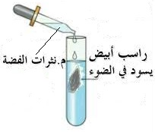
نحضر محلول كلور الرصاص PbCl₂ ثم نضعه داخل أنبوبي اختبار ثم نضيف له بعض قطرات من محلول نترات الفضة (AgNO₃) فيتشكل راسب ابيض يسود في وجود الضوء صيغته الكيميائية AgCl ومحلول نترات الرصاص Pb(NO₃)₂
- حدد الأنواع الكيميائية والأفراد الكيميائية للمتفاعلات والنواتج.
- أكتب معادلة التفاعل الكيميائية ثم وازنها.
- ما هو العامل المؤثر في أحد التحولات المذكورة؟
وضعية ثانية:(06 نقاط)
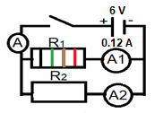
نزع أحمد ناقلين أوميين من جوف مذياع قديم لإعادة تدويرها بعد تحديد قيمة المقاومة الكهربائية وذلك بربطها كما هو موضح في الوثيقة المقابلة.
- يشير مؤشر جهاز الأمبير متر A للقيمة 16.2 في سلم 100 في عيار 10A
- ألوان المقاومة R1 : أحمر.بني.أخضر.أسود
- استنتج قيمة الناقل أومي R₁ محددا الطريقة المتبعة.
- جد قيمة المقاومة الناقل الأومي ₂R ثم لونه.
- إذا ركبنا كل ناقل أومي من الناقلين السابقين على حدة في دارة كهربائية تحتوي على مصباح توهج ومولد.
- ما هي المقاومة التي تجعل المصباح أقل توهجا ؟ برر إجابتك.
اسود | بني | احمر | برتقالي | اصفر | اخضر | ازرق | بنفسجي | رمادي | ابيض
0 | 1 | 2 | 3 | 4 | 5 | 6 | 7 | 8 | 9
دقة القياس: ذهبي: 5% فضي: 10% أحمر: 2% بني: 1%
وضعية إدماجية:(08 نقاط)
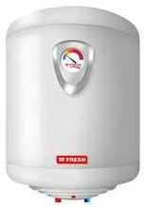
أراد عمر إجراء دراسة على سخان منزلهم الذي يعمل بالكهرباء وذلك لمعرفة كيفية عمله وكمية الطاقة التي يستهلك والبحث عن سبل تخفيض تكلفة تسخين الماء.(استطاعة السخان 4KW)
ساعده في دراسته بما يلي:
- تمثيل السلسلة الوظيفية والطاقوية.
- حساب الطاقة الكهربائية المحولة خلال فاتورة (3أشهر)علما أنه يشتغل
4 ساعات يوميا.
- تقديم نصائح لتخفيض تكلفة تسخين الماء. (3 نصائح)

